La pollution
Nous nous sommes assis sur des chaises et nous avons écouté un animateur nous parler des différentes pollutions. Il a également parlé des graves dangers qui menacent la posidonie, qui sont pourtant le poumon de la Méditerranée. Poussant très lentement, les herbiers de posidonies sont menacés depuis quelques années par une algue toxique, qu’aucun animal ne mange, la Cauperpa Taxifolia. De plus en plus de bateaux jettent leur ancre dans les herbiers et, en les remontant, cela arrache les posidonies. Afin de préserver ces herbiers, il faut essayer de s’ancrer dans des fonds sableux ou des herbiers morts, chaque fois que c’est possible.

Yanis
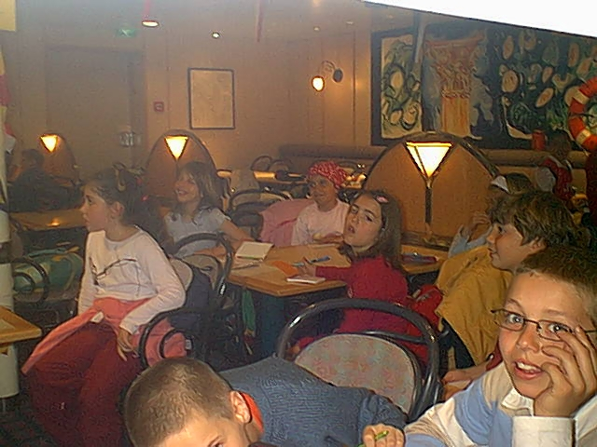
Le dégazage, ou la vidange d’un moteur en mer peut provoquer une mini marée noire et détruire la vie dans un milieu déjà fragile. Un bon entretien du moteur et des vérifications régulières suffisent à éviter ce genre de problème.

Julien Leroy

Nous nous sommes assis. En face de nous, des panneaux avec des lumières clignotantes. Ces panneaux indiquaient les différentes pollutions dont la mer est victime : dégazage, sacs plastiques, produits chimiques, constructions de port, déchets, pêche intensive, massacre des dauphins en pêchant le thon, …

Johanna Spano

